Муниципальное бюджетное образовательное учреждение «Средняя общеобразовательная школа №9 с углубленным изучением отдельных предметов» Елабужского муниципального района Республики Татарстан

Исследовательская работа

Сигнализатор высыхания почвы

Афонин Дмитрий
9 класс

Научный руководитель:
Учитель: Окулина Н.И.

Елабуга-2010

ОГЛАВЛЕНИЕ

ВВЕДЕНИЕ 3
СТРУКТУРНАЯ СХЕМА 4
ЭЛЕКТРИЧЕСКАЯ СХЕМА УСТРОЙСТВА 5
СИГНАЛИЗАТОР ВЫСЫХАНИЯ ПОЧВЫ 6
УСТРОЙСТВО 7
ТЕХНИКА ИСПОЛНЕНИЯ 8
ПРИНЦИП ДЕЙСТВИЯ 9
ПРАВИЛА ТЕХНИКИ БЕЗОПАСНОСТИ 10
ЗАКЛЮЧЕНИЕ 12
СПИСОК ЛИТЕРАТУРЫ 13

ВВЕДЕНИЕ

Наверняка у каждого есть цветы. Цветы являются украшением многих домов и квартир. Также весной дачники сеют дома различную рассаду, которая требует тщательный полив.
Мы решили изобрести устройство, которое будет напоминать цветоводу о том, что растение необходимо полить, назвав свою работу «Сигнализатор высыхания почвы».
Цель работы: Изобретение сигнализатора высыхания почвы.
Задачи: 1. Применить комбинированно на практике полученные знания в 8 классе по теме «Электричество» и дополнительные знания по радиоэлектронике.
2. Подобрать соответствующий материал для изготовления.
3. Разработать простую и надёжную схему.
Тема «Электричество» в 8 классе нас сильно заинтересовала. Весь класс собирал простые устройства. Но только летом при изучении основ радиоэлектроники я догадался соединить полученные знания и усовершенствовал изобретённый в прошлом году сигнализатор высыхания почвы.

СТРУКТУРНАЯ СХЕМА

- Корпус
- Щупы
- Динамик
- Звуковой генератор
- Регулятор чувствительности
- Выключатель
- Батарея питания

ЭЛЕКТРИЧЕСКАЯ СХЕМА УСТРОЙСТВА

СИГНАЛИЗАТОР ВЫСЫХАНИЯ ПОЧВЫ

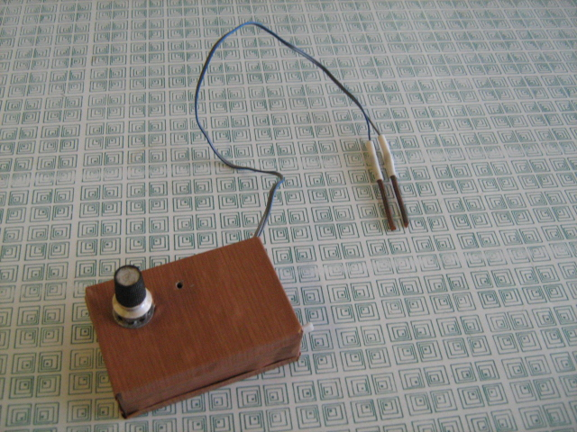

УСТРОЙСТВО
- Корпус
- Датчик влажности
- Звуковой генератор
- Динамик
- Батарея питания
- Выключатель

ТЕХНИКА ИСПОЛНЕНИЯ

- Взяли подходящий корпус.
- Собрали схему, состоящую из датчика влажности и звукового генератора.
- Плату, динамик, реостат, выключатель, щупы, батарею питания разместили и закрепили внутри корпуса.
- Привели в действие устройство.

ПРИНЦИП ДЕЙСТВИЯ

- Помещаем в почву 2 датчика-щупа.
- Включаем прибор.
- Реостатом подбираем чувствительность.
- Когда почва высохнет, её сопротивление будет больше, чем сопротивление реостата, заработает звуковой генератор и из динамика раздастся звук.
- Полив почву, её сопротивление будет меньше сопротивления реостата, звуковой генератор заблокируется, звук прекратится.

ПРАВИЛА ТЕХНИКИ БЕЗОПАСНОСТИ

Находясь на рабочем месте, строго соблюдай следующие правила:

Будьте внимательны, дисциплинированы, осторожны, точно выполняйте устное и письменное указания.
Располагайте на рабочем месте приборы, инструменты, материалы в том порядке, который указан в письменной инструкции.
Не держите на рабочем месте предметы, не требующиеся для выполнения задания.
При измерения электрических величин, необходимо строго соблюдать следующие правила:
Выбрать прибор с учетом требуемых условий измерений и степени точности.
Установить переключатель на нужный предел измерения.
Определить цену деления шкалы.
Включать прибор в цепь согласно схеме.
Отключить цепь по окончании работы и, если требуется, отсоединить прибор от других элементов цепи.
При выполнения электротехнических работ, проверьте, отключен ли источник электропитания, и только после этого производите сборку электрических цепей.
Следите, чтобы изоляция проводов была исправна; при сборке электрической цепи провода располагайте аккуратно, а концы их плотно соединяйте с зажимами.
Не прикасайтесь к конденсаторам даже после отключения электрической цепи от источников электропитания; их сначала нужно разредить.
При пайке электропаяльником, возможно воздействие на работающих, следующих опасных и вредных производственных факторов:
-ожоги горячим электропаяльником или брызгами расплавленного припоя;
-отравления, повреждения глаз и кожи рук при работе с флюсами и оловянно-свинцовыми припоями;
-поражение электрическим током при неисправности электропаяльника.
При установке полупроводниковых приборов и микросхем принять меры для защиты их от последствий разрядов, создаваемых статическим электричеством.
При получении травмы оказать первую помощь пострадавшему, при необходимости отправить его в ближайшее лечебное учреждение.
При окончании работы отключить электропаяльник от сети и после его остывания убрать на место для хранения.
Привести в порядок рабочее место, сделать влажную уборку помещения и выключить вытяжную вентиляцию.

ЗАКЛЮЧЕНИЕ

ПРАКТИЧЕСКАЯ ЗНАЧИМОСТЬ

- Данный прибор поможет домашнему цветоводу, садоводу вовремя полить растение.
- Также его можно использовать, как датчик уменьшения уровня воды или какой-либо другой жидкости.
- Сигнализатор высыхания почвы неоднократно использовался на выставках самодельного оборудования в декаду физики и привлекался для демонстрации перед учащимися младших классов с целью повышения интереса к физике и техническому творчеству.

СПИСОК ЛИТЕРАТУРЫ

- «Физика 8 кл.» А. В. Пёрышкин, Москва, Дрофа, 2008год
- Журнал «Радиоконструктор». - №2. – 2008. – с.38.
- Борисов В. Г. Юный радиолюбитель. «Радио и связь» 1985.

